Győrbe terveztek közösségi pavilont a Széchenyi István Egyetem építészhallgatói
Győr egyik lakótelepi városrészébe, Adyvárosba terveztek közösségi pavilont a Széchenyi István Egyetem elsőéves építész mesterszakos hallgatói a helyi önkormányzati képviselő felkérésére. Az intézmény nagy hangsúlyt helyez a projektalapú oktatásra, amely a gyakorlatban jól használható tudást ad a fiataloknak – a feladat is ezt a célt szolgálta.
A győri Széchenyi István Egyetem építészképzésének már 2009 óta fontos része a „design” tantárgy. A kurzus célja a tér és forma közötti komplex kapcsolatrendszer vizsgálata, különös tekintettel a kortárs design léptékfüggetlenségére és téralkotásban betöltött szerepére.
„A kezdetektől a projektalapú oktatásra helyezzük a hangsúlyt, és cégekkel, intézményekkel működünk együtt. A tizenöt év során többek között a GYSEV Zrt.-nek, a Rábaluxnak és a győri önkormányzatnak is terveztek a hallgatók. A mostani félévben Boncsarovszky Péter győr-adyvárosi önkormányzati képviselő megkeresésére egy közösségi pavilon tervezése volt a feladat, amely a Kodály Zoltán út mögött, a Móra-iskola és a bölcsőde közelében lévő zöldterületen kapna helyet” – mondta dr. Géczy Nóra, az Épülettervezési Tanszék egyetemi docense.
Az elsőéves építész mesterszakos hallgatók négy csapatban dolgozva szociológiai szempontból is megvizsgálták a környéket, megkérdezték az ottlakókat, s mindezt felhasználva fejlesztették ötleteiket. Ennek során a térhasználat, az anyagválasztás és a funkcionális rendszerek összefüggéseit elemezték, kiemelve az ergonómia, a fenntarthatóság és a közösségi terek érzelmi dimenziójának integrációját, a design sokrétű megközelítésével.
A nyertes terv kiválasztásában az önkormányzati képviselőn és az oktatón kívül Szalai Attila építész és Pintér Gábor tájépítész vett részt. Végül a Papírsárkány fantázianevű csapat elképzelése bizonyult a legjobbnak, amelynek tagjai Baboss Nikolett, Csanádi Kornél, Kelemen Roland, Kelemen Zsófia és Tóth Bence voltak.
„Mindegyik koncepció tartalmazott nagyon szép megoldásokat. A győztes munka szoborszerű, emblematikus kialakításával tűnt ki, amely esztétikai és funkcionális szempontból egyaránt figyelemre méltó. Értékét tovább erősítették a parkba tervezett köztéri bútorok, lámpák, ivókutak és hulladékgyűjtők ötletes, kreatív megoldásai. Bízunk abban, hogy a terv a jövőben megvalósulhat” – részletezte dr. Géczy Nóra, hozzátéve: továbbra is várják az együttműködő partnereket, mert mindig örülnek, ha hallgatóik kreativitásával akár településeket, akár cégeket tudnak segíteni.
Sajtókapcsolat:
- Hancz Gábor, igazgató
- Kommunikációért és Sajtókapcsolatokért Felelős Igazgatóság
- +36 96 503 400/3788
- hancz.gabor@sze.hu
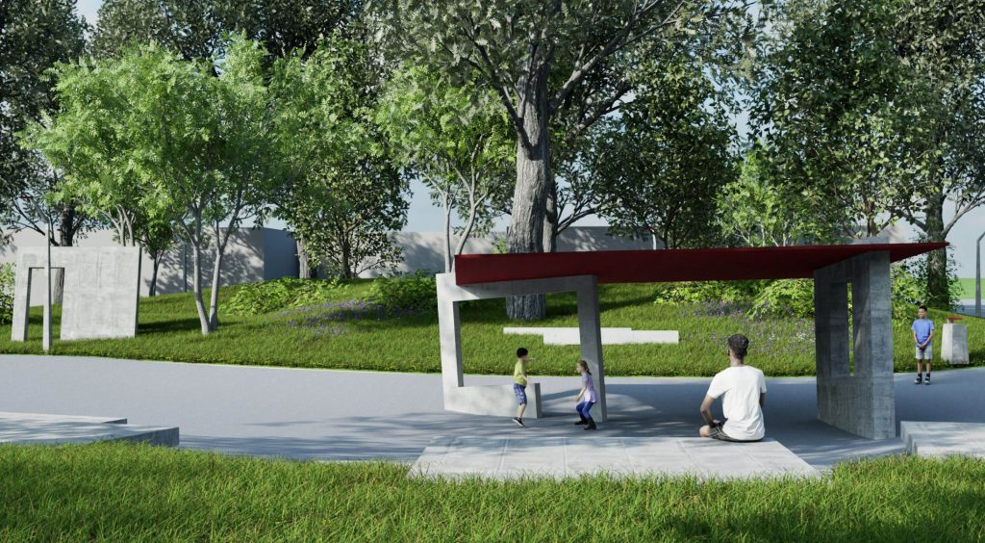 | © Széchenyi István Egyetem
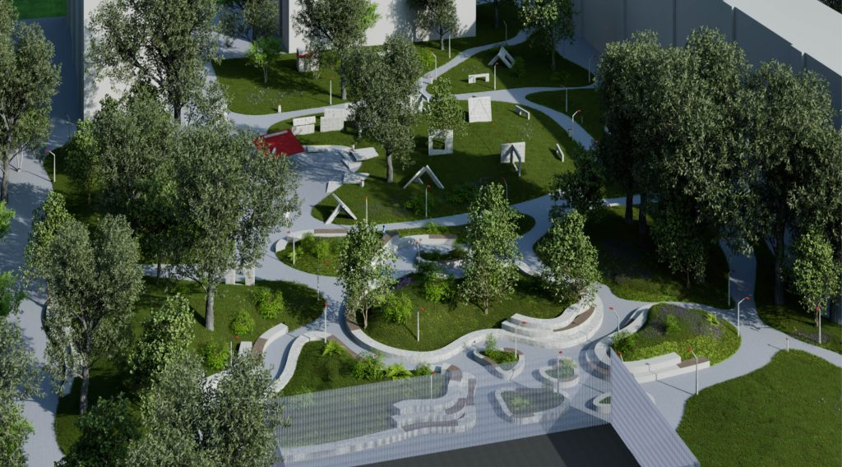 | © Széchenyi István Egyetem
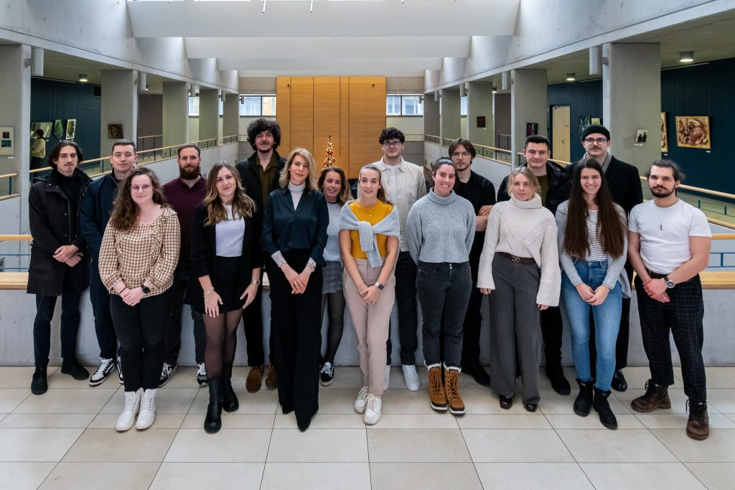 | © Fotó: Dudás Máté/Széchenyi István Egyetem
Eredeti tartalom: Széchenyi István Egyetem
Továbbította: Helló Sajtó! Üzleti Sajtószolgálat
Ez a sajtóközlemény a következő linken érhető el:

